LAS PIRÁMIDES SECRETAS
El número en cada círculo es la suma de los dos números de abajo.
¿Eres capaz de resolver el secreto?

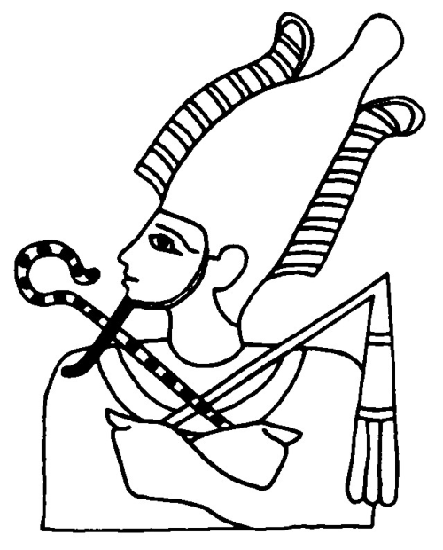
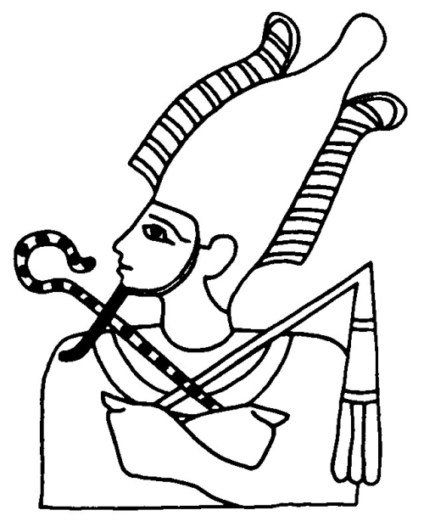

1

1
1
1
1
1
1

1
1
1
1
1
1
1
1
1
1
1
1
1
1
1
1
1
1
1
1
1
1
1
1
1
1
1
1
1
1
1
1
1
1
1
1
1
1
1
1
1
1
1
1
1
1
1
1
1
1
1
1
1
1
1
1
1
1
1
1
1
1
1
1
1
1
1
1
1
1
1
1
1
1
1
1
1
1
1
1
1
1
1
1
1
1
1
1
1
1
1
1
1
1
1
1
1
1
1
1
1
1
1
1
1
1
1
1
1
1
1
1
1
1
1
1
1
1
1
1
1
1
1
1
1
1
1
1
1
1
1
1
1
1
1
1
1
1
1
1
1
1
1
1
1
1
1
1
1
1
1
1
1
1
1
1
1
1
1
1
1
1
1
1
1
1
1
1
1
1
1
1
1
1
1
1
1
1
1
1
1
1
1
1
1
1
1
1
1

